Перезапуск ProconTEL
ProconTEL отвечает за связь Уровня 3 и Уровня 2.
Описание программы ProconTEL можно найти в инструкции «Описание_программы_ProconTEL.doc».

Порядок перезапуска ProconTEL:

- Зайти на сервер Уровня 2 PLN (IP адрес: 172.30.33.21) через VNC (пароль: service) или непосредственно на сервер из PLC.
- Зайти под пользователем USER_PLTCM_RUN, пароль —SMSSiemag.
- В случае если окна программ закрывают рабочий стол, свернуть все окна нажав на иконку Show Desktop рядом с кнопкой Start (рисунок 1).
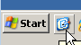
Рисунок 1 — Кнопка Show Desktop для сворачивания всех окон
- Найти на рабочем столе ярлык Restart ProconTEL (в верхней части экрана) и запустить его двойным щелчком мыши.
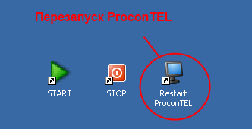
Рисунок 2 — Ярлык для перезапуска ProconTEL
- Подождать несколько минут и проверить восстановилась-ли связь с Уровнем 3. О том как проверить связь с Уровнем 3 написано в инструкциях «Описание_программы_ProconTEL.doc» и «Проверка_связи_с_Уровнем_3_через_АРМ_Уровня_3.doc».
- Запустить программу для просмотра состояния ProconTel из меню Пуск: Programs->ProconTEL->ProconTEL Communication Console/
- Если после этого связь не поднялась, значит причина где-то в другом месте, скорее всего на Уровне 3.

